Мастер-классы на Калужской
Адрес: Научный проезд, д 20.
(Не путайте с адресом нашего офиса - Научный проезд, д 10)
Если Вы на метро:
Метро Калужская. Выход к ТЦ Калужский и идти по левой стороне ул. Обручева вверх (против движения транспорта). На повороте, где заправка, поворачивать не нужно. А вот когда увидите ювелирный завод – поворачивайте. Через 2 минуты увидите проходную «Технопарк Слава». Если Вы записывались заранее, то на проходной будет список с Вашим именем.
Если Вы на машине:
Движение по Научному проезду одностороннее. Въезд находится со стороны ювелирного завода. Главное, не проехать нужное здание, иначе придется делать круг или ехать задним ходом. Парковаться можно только перед воротами, парковка на территории Технопарка только для сотрудников.

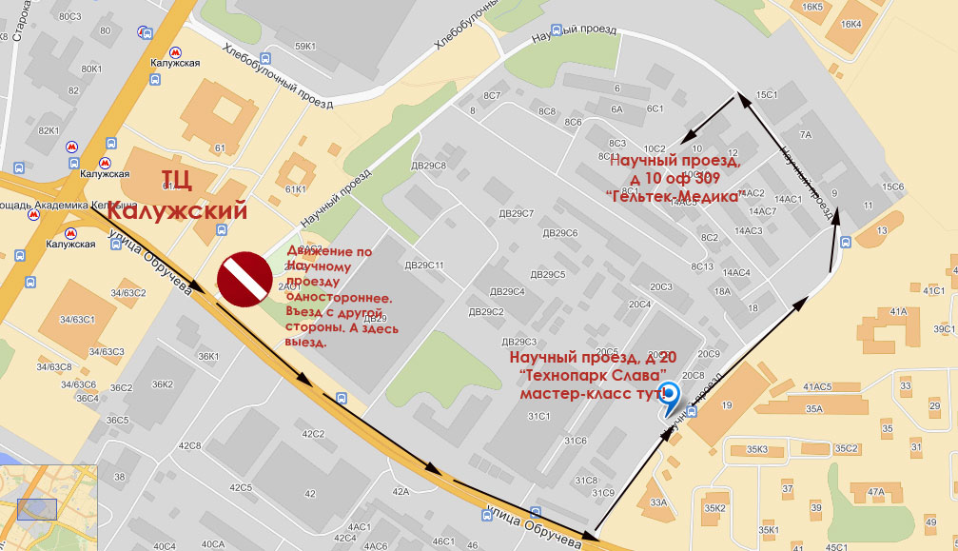
Если в списках на проходной Вас не оказалось, то Вас попросят показать паспорт и запишут в журнал.
Заходите во двор – справа красно-белое здание – заходите внутрь, находите лестницу, поднимаетесь на 3 этаж и идете по стрелкам «на занятия».

